2018年6月29日 星期五 晴 27～36℃

益阳大通湖200MWp渔光互补发电项目

二期100MWp渔光互补发电项目情况

* 68区组件安装4人；拉杆安装4人；
* 71区1\*4mm2电缆敷设3人；组件安装11人；
* 72区支架安装9人；
* 73-82区高压电缆槽合盖板安装4人；
* 83区组件安装2人；立柱防腐处理2人；拉杆安装2人；组件连接器连接1人；

二期现场共42人施工。

图片如下

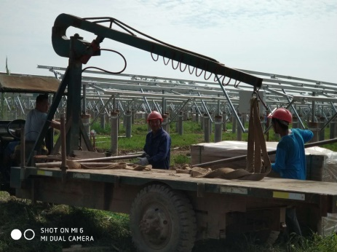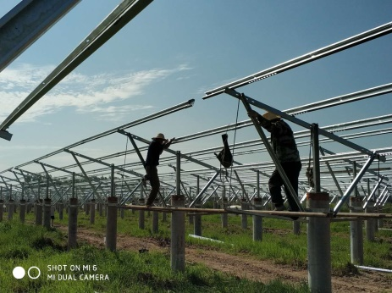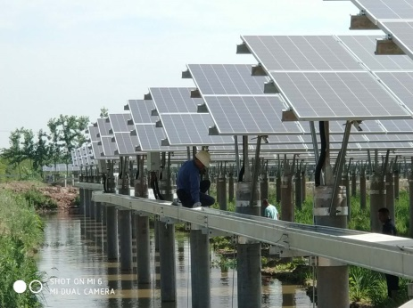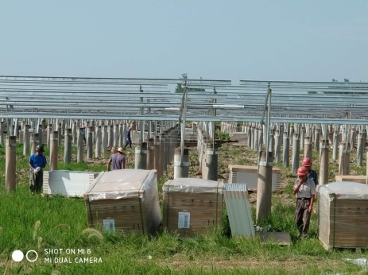

现场人员：张海龙、仵升靓。